Общие рекомендации для изменения подробности прорисовки трека:
- Активация настройки не значительно повышает подробность трека за счет фиксации фактов остановки и начала движения, но не значительно повышает расход трафика. При активации этой настройки рекомендуется отрегулировать логику формирования событий остановки и начала движения при помощи настройки.
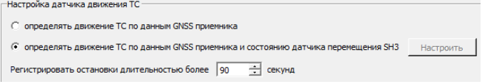
- Активация настройки и уменьшение ее значения значительно повышает подробность трека, но при этом значительно повышает расход трафика.

- Активация настройки и уменьшение ее значения повышает подробность трека, но при этом повышает расход трафика. Значительно повысить подробность трека (и значительно повысить расход трафика) эта настройка может при минимальных ее значениях.

- Активация настройки и уменьшение ее значения повышает подробность трека, но при этом значительно повышает расход трафика (ВНИМАНИЕ! Значительное повышение расхода трафика при обычном повышении подробности трека связано с тем, что настройка приведет к формированию устройством дополнительных точек трека даже когда ТС находится на стоянке). Значительно повысить подробность трека (и привести к очень большому расходу трафика) эта настройка может при минимальных ее значениях.

- Для уменьшения подробности трека можно воспользоваться следующими настройками-фильтрами 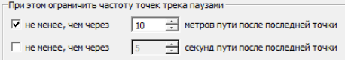. Активация этих настроек и увеличение их значений уменьшают подробность трека и уменьшают расход трафика. Уменьшение значений настроек приведут к уменьшению их влияния на подробность прорисовки.

